**Implementasi *Data Warehouse* Menggunakan Pentaho BI di IS-545 *Data Warehouse***

**Catherine Olivia1**

1 Program Studi Sistem Informasi, Fakultas Teknik dan Informatika ,

Universitas Multimedia Nusantara

Jl. Scientia Boulevard, Gading Serpong, Tangerang, Banten – 15811 Indonesia

E-mail: Catherine.olivia1@student.umn.ac.id

**Abstrak**

IS-545 *Data Warehouse* merupakan salah satu perusahaan terbesar yang ada di Indonesia. Perusahaan IS-545 *Data Warehouse* bergerak dalam bidang bisnis sepatu yang terus melebarkan sayapnya hingga saat ini. Namun, masalah terus datang silih berganti ketika perusahaan terus berkembang kiat pesat tetapi tidak memiliki sistem *Business Intelligence* di dalamnya. Hal tersebut dapat mengakibatkan penumpukan data yang berakibat fatal bagi perusahaan. Di sisi lain, sistem *Business Intelligence* adalah sistem yang meliputi pemrosesan data terutama pengolahan data besar perusahaan seperti *Data Warehouse* hingga proses analisis data dan pengambilan keputusan. Oleh karena itu, penelitian ini dilakukan dengan tujuan memberikan solusi yang akan diusulkan dalam bentuk perancangan dan penerapan proses *Data Warehouse* yang mencakup *Extract, Transform, and Load (ETL),* analisa data, hingga pengambilan keputusan sehingga seluruh data perusahaan dapat diolah dengan baik dan mengurangi segala macam bentuk risiko data yang ada. *Data Warehouse* memiliki banyak keunggulan sehingga dapat memudahkan perusahaan dalam meningkatkan kualitas bisnis perusahaan. Implementasi akan menggunakan aplikasi *open source* yaitu Pentaho yang digunakan untuk memfasilitasi proses ETL itu sendiri. Selain itu, data dari proses *Extract, Transform, and Load (ETL)* juga akan divisualisasikan dengan menggunakan Mondrian guna memudahkan proses analisa perusahaan IS-545 *Data Warehouse.*

**Kata kunci**: *Pentaho BI, Data Warehouse, Data Warehouse Analysis, Business Intelligence, Star Schema, ETL,* Bisnis Sepatu.

***Abstract***

*IS-545 Data Warehouse is one of the largest companies in Indonesia. The IS-545 Data Warehouse company is engaged in the shoe business which continues to expand its wings until now. However, problems continue to come and go when the company continues to grow rapidly but does not have a Business Intelligence system in it. This can result in data accumulation which is fatal for the company. On the other hand, a Business Intelligence system is a system that includes data processing, especially the processing of company big data such as Data Warehouse to the process of data analysis and decision making. Therefore, this research is conducted with the aim of providing solutions that will be proposed in the form of designing and implementing a Data Warehouse process that includes Extract, Transform, and Load (ETL), data analysis, and decision making so that all company data can be processed properly and reduce all forms of existing data risks. Data Warehouse has many advantages so that it can facilitate companies in improving the quality of the company's business. The implementation will use an open source application, Pentaho, which is used to facilitate the ETL process itself. In addition, data from the Extract, Transform, and Load (ETL) process will also be visualized using Mondrian to facilitate the analysis process of the IS-545 Data Warehouse company.*

***Keywords:*** *Pentaho BI, Data Warehouse, Data Warehouse Analysis, Business Intelligence, Star Schema, ETL, Shoes Business.*

**Pendahuluan**

Data merupakan suatu hal yang keberadaannya kurang disadari oleh masyarakat. Data dapat berupa file doc, pdf, xls, video, image, audio, dan lain-lain (Amsari, dkk, 2021). Banyak orang kurang menyadari bahwa audio dan jenis data lain yang kurang familiar termasuk ke dalam jenis data. Rendahnya kesadaran akan data dapat mengakibatkan penumpukan data. Apabila kebiasaan individu akan hal ini terus dilestarikan, maka akan berdampak proses kehidupannya yang salah satunya dapat dibawa ke dalam dunia kerja.

Penumpukan data merupakan masalah yang sedang dihadapi oleh perusahaan IS545 – Data Warehouse. Penumpukan data dapat disebabkan oleh banyak faktor baik internal maupun eksternal. Hal tersebut dapat berakibat fatal bagi perusahaan apabila terus dibiarkan. Penumpukan data dapat mengakibatkan hambatan dalam proses bisnis perusahaan, seperti susahnya mencari data-data yang penting, terhambatnya pembuatan laporan, dan lain-lain (Batubara, dkk, 2019). Oleh karena itu, data yang menumpuk tersebut perlu diolah sehingga dapat memberikan informasi baru yang dapat memudahkan perusahaan (Budiyasari, 2017).

Business Intelligence (BI) dapat menjadi salah satu solusi dalam menyelesaikan masalah data yang menumpuk tersebut. BI memiliki fungsi untuk melibatkan proses informasi dan data yang berasal dari macam-macam sumber yang telah disimpan dan memprosesnya menjadi suatu keputusan (Ramadhan, H.F, 2022). BI memiliki banyak sistem yang salah stunya adalah data warehouse. Data warehouse adalah tempat penyimpanan data perusahaan atau institusi yang disusun sedemikian rupa sehingga mengandung makna dan digunakan untuk analisa dan pelaporan (Wahono dan Ali, 2021). Data warehouse dapat membantu perusahaan dalam mencari, mengelola data, pengambilan keputusan kualitas dan konsistensi data (Batubara, 2023). Data warehouse terdiri dari beberapa tabel dimensi dan fakta yang terintegrasi, yang mampu membentuk data menjadi sebuah informasi trend atau analisis bisnis yang lebih baik (Marbun dan Somya, 2021).

Data warehouse dikenal sebagai pengumpulan data yang berpusat pada tema, terintegrasi, bervariasi waktu dan dari pengumpulan data ke organisasi untuk mendukung pengambilan keputusan manajemen (Rahadian, 2022). Data warehouse dibentuk oleh suatu sistem melalui proses ETL (Extract, Transform, dan Load). ETL diperlukan untuk proses penggabungan data dari sumber-sumber yang berbeda.(Wiratama, 2023). ETL dalam data warehouse seperti pemodelan konseptual, pemodelan logika, dan pemodelan fisik yang menggambarkan alur kerja ETL itu sendiri(Wahono, 2020). ETL berguna untuk mengumpulkan, memanipulasi dan menggabungkan data.

Oleh karena itu, peneliti ingin menyelesaikan masalah penumpukan data terkait perusahaan IS545 – Data Warehouse dengan menggunakan proses ETL Data warehouse yang merupakan salah satu sistem dari Business Intelligence. Masalah yang menjadi fokus peneliti adalah masalah keputusan terkait penjualan per cabang, penjualan produk pemasok, dan produk yang paling banyak terjual berdasarkan total penjualan.

**Metodologi**

Proses pengolahan *Data Warehouse* dalam perusahaan IS-545 *Data Warehouse* melalui proses *Extract, Transform, and Load (ETL).* Kemudian, hasil dari proses ETL akan membentuk sebuah *star schema* yang terdiri dari tabel dimensi dan tabel fakta. Setelah itu, data akan divisualisasikan dengan menggunakan Mondrian untuk memudahkan perusahaan dalam melakukan analisa dan pengambilan keputusan.

1. **Metode Pengumpulan Data**

Peneliti mengumpulkan data yang digunakan dengan dua cara. Pertama, peneliti menggunakan data sekunder yang bersumber dari *kaggle.com* dengan jumlah 8 kolom dan 1.006 data melalui link berikut. <https://www.kaggle.com/datasets/rkiattisak/shoe-prices-dataset>. Data diperoleh dari *kaggle.com* dalam bentuk csv yang kemudian peneliti saring dan sesuaikan hingga membentuk data produk.xlsx dengan 8 kolom dan 500 baris data. Kedua, peneliti membuat 7 data excel sendiri dengan menyesuaikan file dari produk.xlsx. Ketujuh file tersebut merupakan file cabang.xlsx, jenis.xlsx, karyawan.xlsx, kota.xlsx, pemasok.xlsx, penjualan.xlsx, dan provinsi.xlsx.

1. **Pemahaman Data**

Data yang diperoleh dari penelitian merupakan data terkait perusahaan IS-545 *Data Warehouse* yang terdiri dari data *raw* cabang, jenis, karyawan, kota, provinsi, pemasok, penjualan, dan produk. Berikut demografi dari ketujuh data tersebut :

|  |  |  |
| --- | --- | --- |
| Atribut | Type | Section |
| idCabang | Varchar | ms_cabang |
| namaCabang | Varchar |
| idKota | Varchar |
| idJenis | Varchar | ms_jenis |
| namaJenis | Varchar |
| idCabang | Varchar | ms_karyawan |
| idKaryawan | Varchar |
| namaKaryawan | Varchar |
| jenisKelamin | Varchar |
| idKota | Varchar | ms_kota |
| namaKota | Varchar |
| idProvinsi | Varchar |
| idPemasok | Varchar | ms_pemasok |
| namaPemasok | Varchar |
| idPemasok | Varchar | ms_penjualan |
| idCabang | Varchar |
| idKaryawan | Varchar |
| idProduk | Varchar |
| idPenjualan | Varchar |
| tglPenjualan | Date |
| jumlahPenjualan | Int |
| harga | Int |
| idProduk | Varchar | ms_produk |
| idPemasok | Varchar |
| namaProduk | Varchar |
| idJenis | Varchar |
| gender | Varchar |
| ukuran | Int |
| warna | Varchar |
| material | Varchar |
| harga | Int |
| idProvinsi | Varchar | ms_provinsi |
| namaProvinsi | Varchar |

1. **ETL**

Proses pengolahan data akan menggunakan proses *Extract, Transform, and Load (ETL).*Proses ETL dari perusahaan IS-545 *Data Warehouse* menggunakan aplikasi *Pentaho* atau *Pentaho Data Integration Tools (PDI).* PDI akan digunakan untuk melakukan pengolahan data mulai dari ekstrak data ke dalam database, pembuatan tabel dimensi dan tabel fakta, transformasi, penerapan solusi dari tiga masalah perusahaan yang menjadi fokus peneliti, load, hingga menghasilkan *output*. Berikut adalah ilustrasi dari proses ETL yang peneliti lakukan :

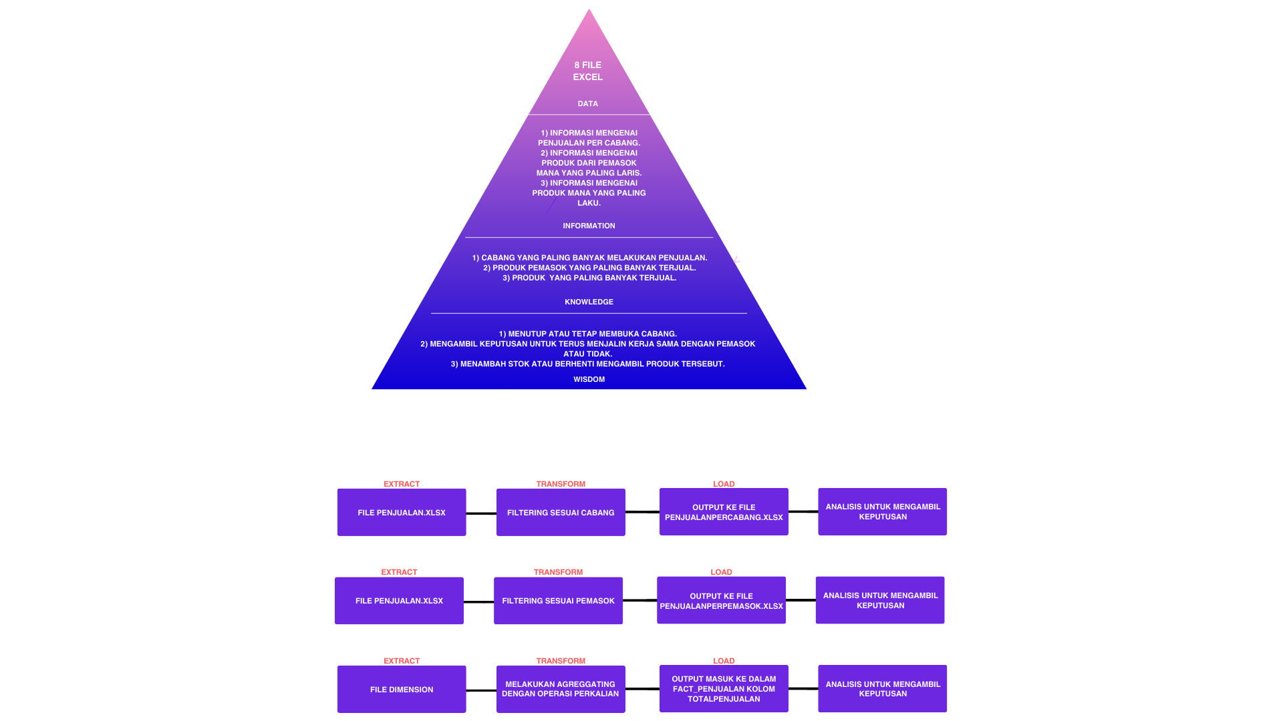

Terdapat tiga proses ETL yang dilakukan. Proses ETL pertama yang paling atas merupakan proses ETL untuk menyelesaikan masalah yang pertama, dimana proses extract akan menggunakan file penjualan.xlsx kemudian dilakukan filtering sesuai cabang untuk transform dan di load untuk menghasilkan output berupa file excel. Proses ETL kedua yang tengah merupakan proses ETL untuk menyelesaikan masalah yang kedua. Proses ETL kedua mirip seperti yang pertama, hanya saja dalam proses ETL kedua, file penjualan akan difiltering sesuai dengan pemasok dan kemudian di load juga menghasilkan output dalam bentuk excel. Proses ETL ketiga yang paling bawah merupakan proses ETL untuk menyelesaikan masalah ketiga. Sumber file yang diextract adalah seluruh file dimension. Kemudian, file tersebut ditransformasikan dengan melakukan aggregating dan menghasilkan ouput yang masuk ke dalam tabel fakta. Ketiga proses ETL digunakan untuk menghasilkan analisa mendalam bagi perusahaan untuk meningkatkan kinerja perusahaan dan pengambilan keputusan. Melalui proses ETL diharapkan peneliti dapat mendapatkan informasi terkait tabel segitiga berikut :

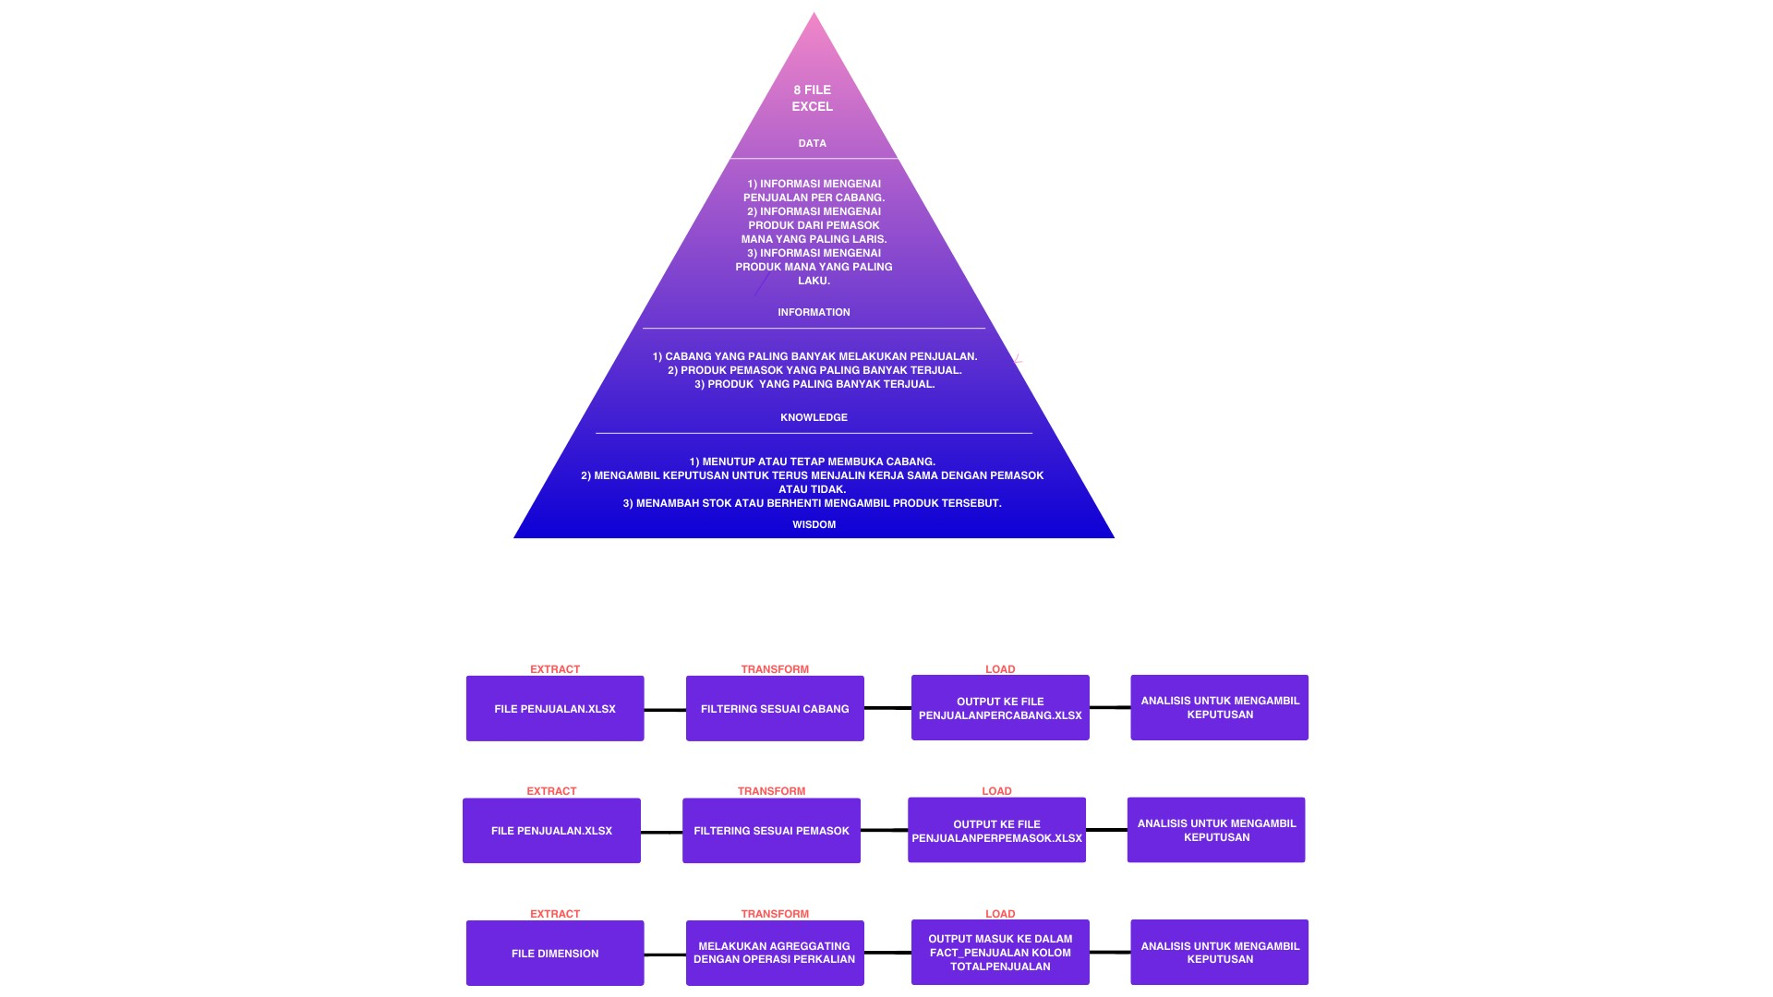

1. **Schema Workbench**

Schema workbench merupakan hasil star schema dari data perusahaan IS545 – Data Warehouse dengan menggunakan diagram UML. Terdapat empat tabel dimensi yaitu dimensi cabang, dimensi karyawan, dimensi pemasok, dan dimensi produk, serta satu tabel fakta yaitu tabel fakta penjualan. Seluruh dimensi berhubungan one-to-many dengan tabel fakta.

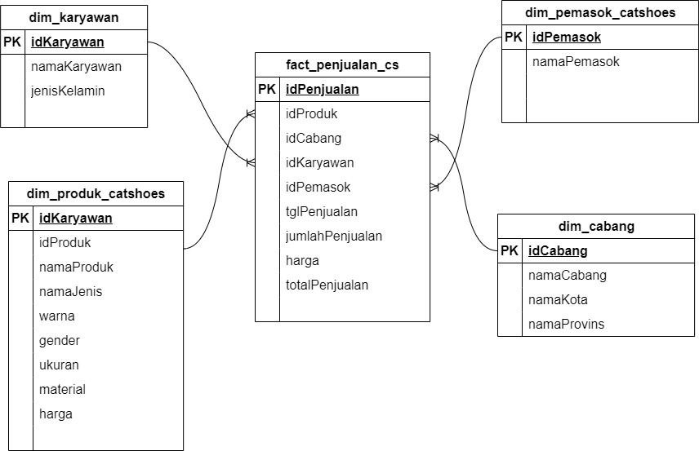

1. **Mondrian**

Mondrian digunakan untuk memvisualisasikan solusi dari permasalahan yang telah menjadi fokus peneliti. Mondrian diakses melalui browser yang akan menampilkan gambar seperti gambar dibawah ini :

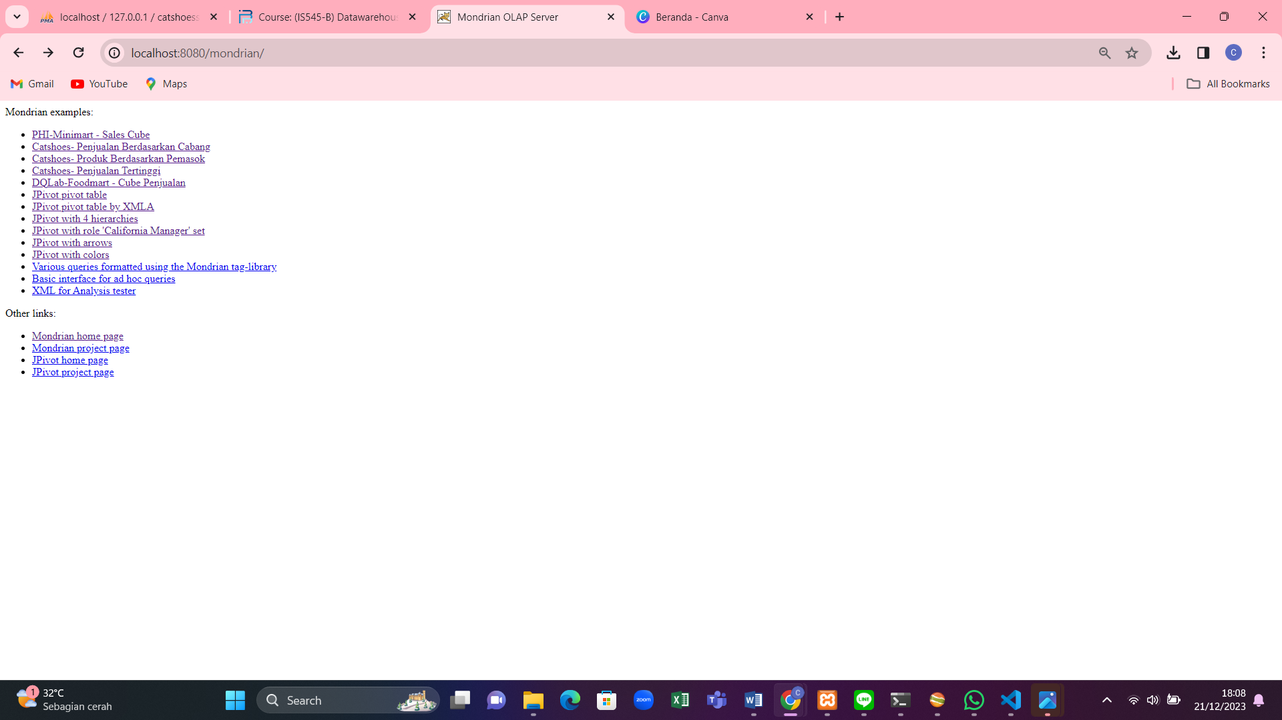

**Hasil dan Pembahasan**

Hasil dan pembahasan penelitian akan dideskripsikan berdasarkan poin masalah yang menjadi fokus utama.

1. **ETL Pertama – Penjualan Setiap Cabang**

Proses ETL ini dilakukan untuk menyelesaikan permasalahan pertama yaitu terkait dengan penjualan yang dilakukan oleh setiap cabang perusahaan. Proses ETL dibuat dengan tujuan menghasilkan informasi yang dapat berguna bagi perusahaan sehingga memudahkan perusahaan dalam mengambil keputusan untuk menutup, tetap membuka, atau menambah cabang.

Proses ETL dilakukan dengan menggunakan lembar ktr atau transformasi beserta designnya. Proses tersebut dimulai dengan cara mengekstrak Data Penjualan (penjualan.xlsx) ke dalam design input excel. Kemudian data akan di select valuesnya dan disortir berdasarkan cabang perusahaan. Setelah itu, hasil sortir akan masuk ke dalam excel penjualanPerCabang sesuai dengan nama Sheet Cabang masing-masing.

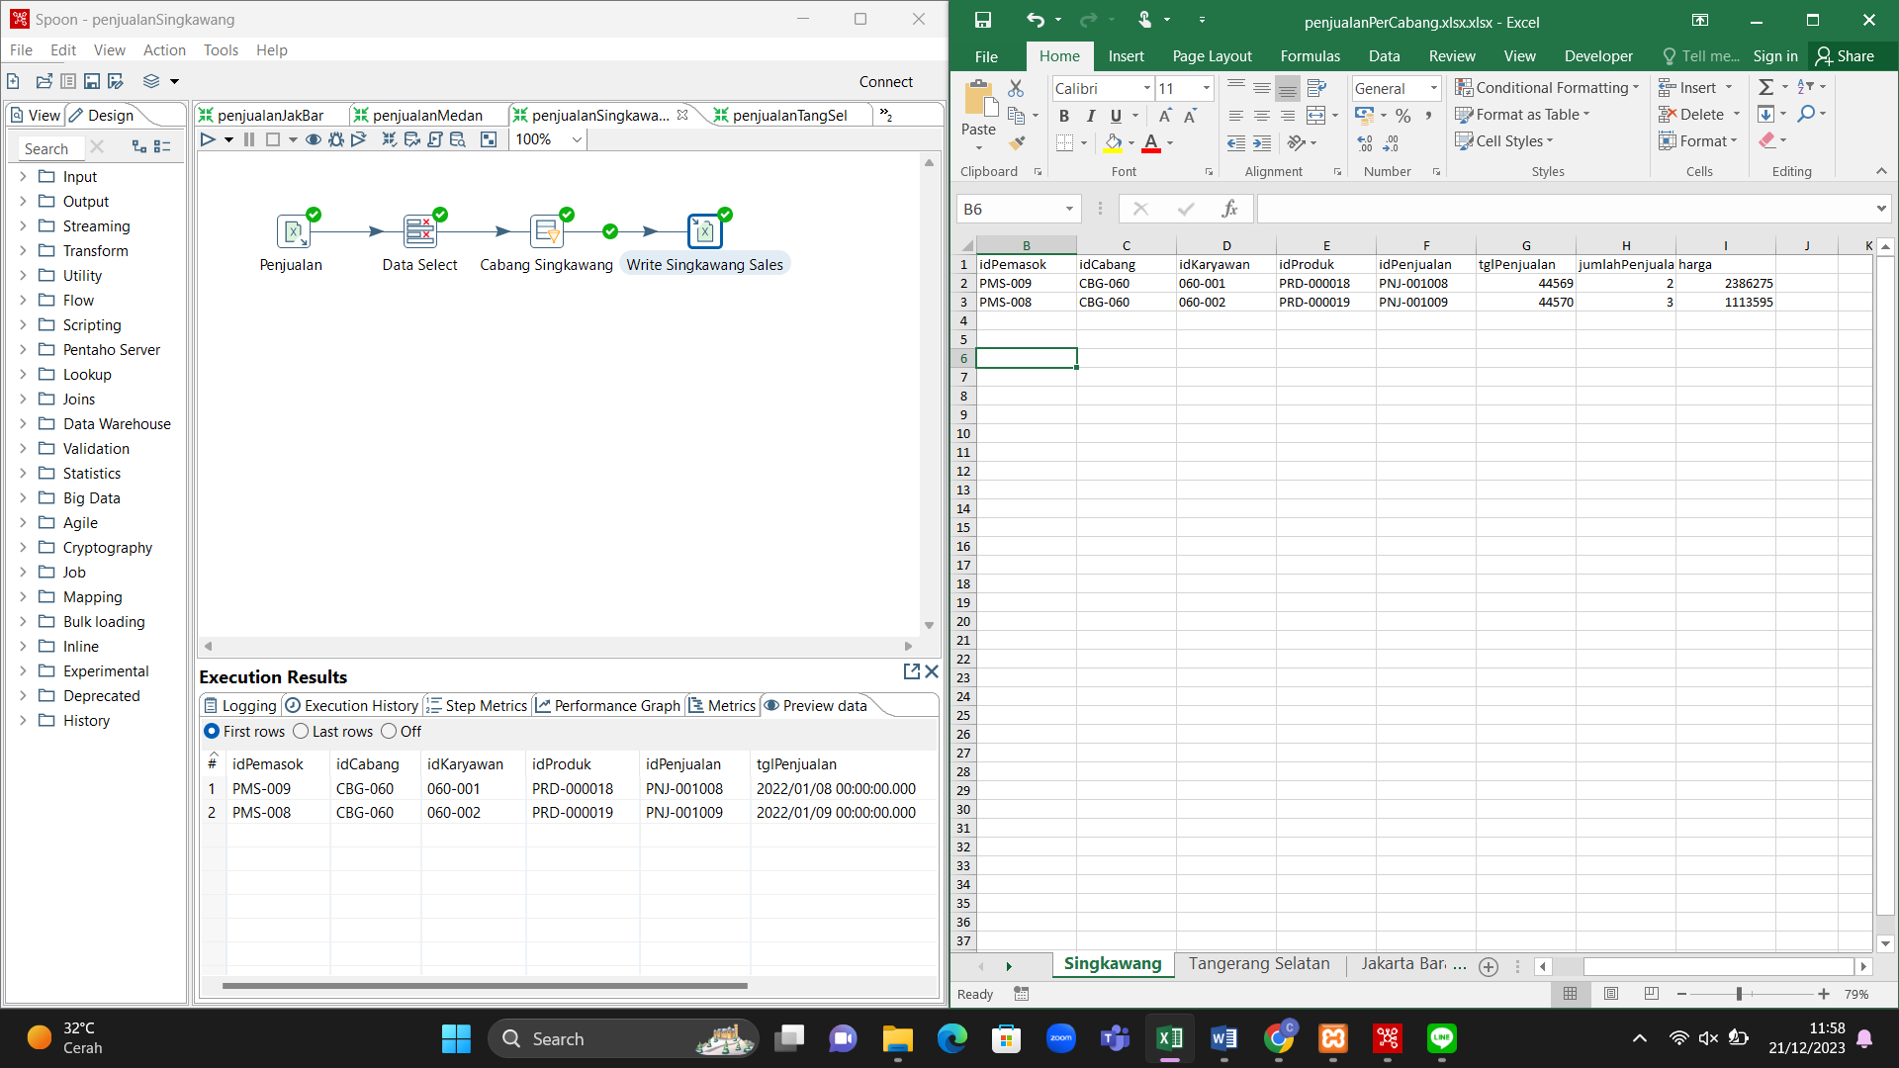

Gambar diatas merupakan gambar dari data penjualan yang dilakukan oleh cabang Singkawang, dimana hasilnya cabang Singkawang telah melakukan dua transaksi penjualan dan hasilnya pun berhasil masuk ke dalam file excel penjualanPerCabang pada Sheet Singkawang.

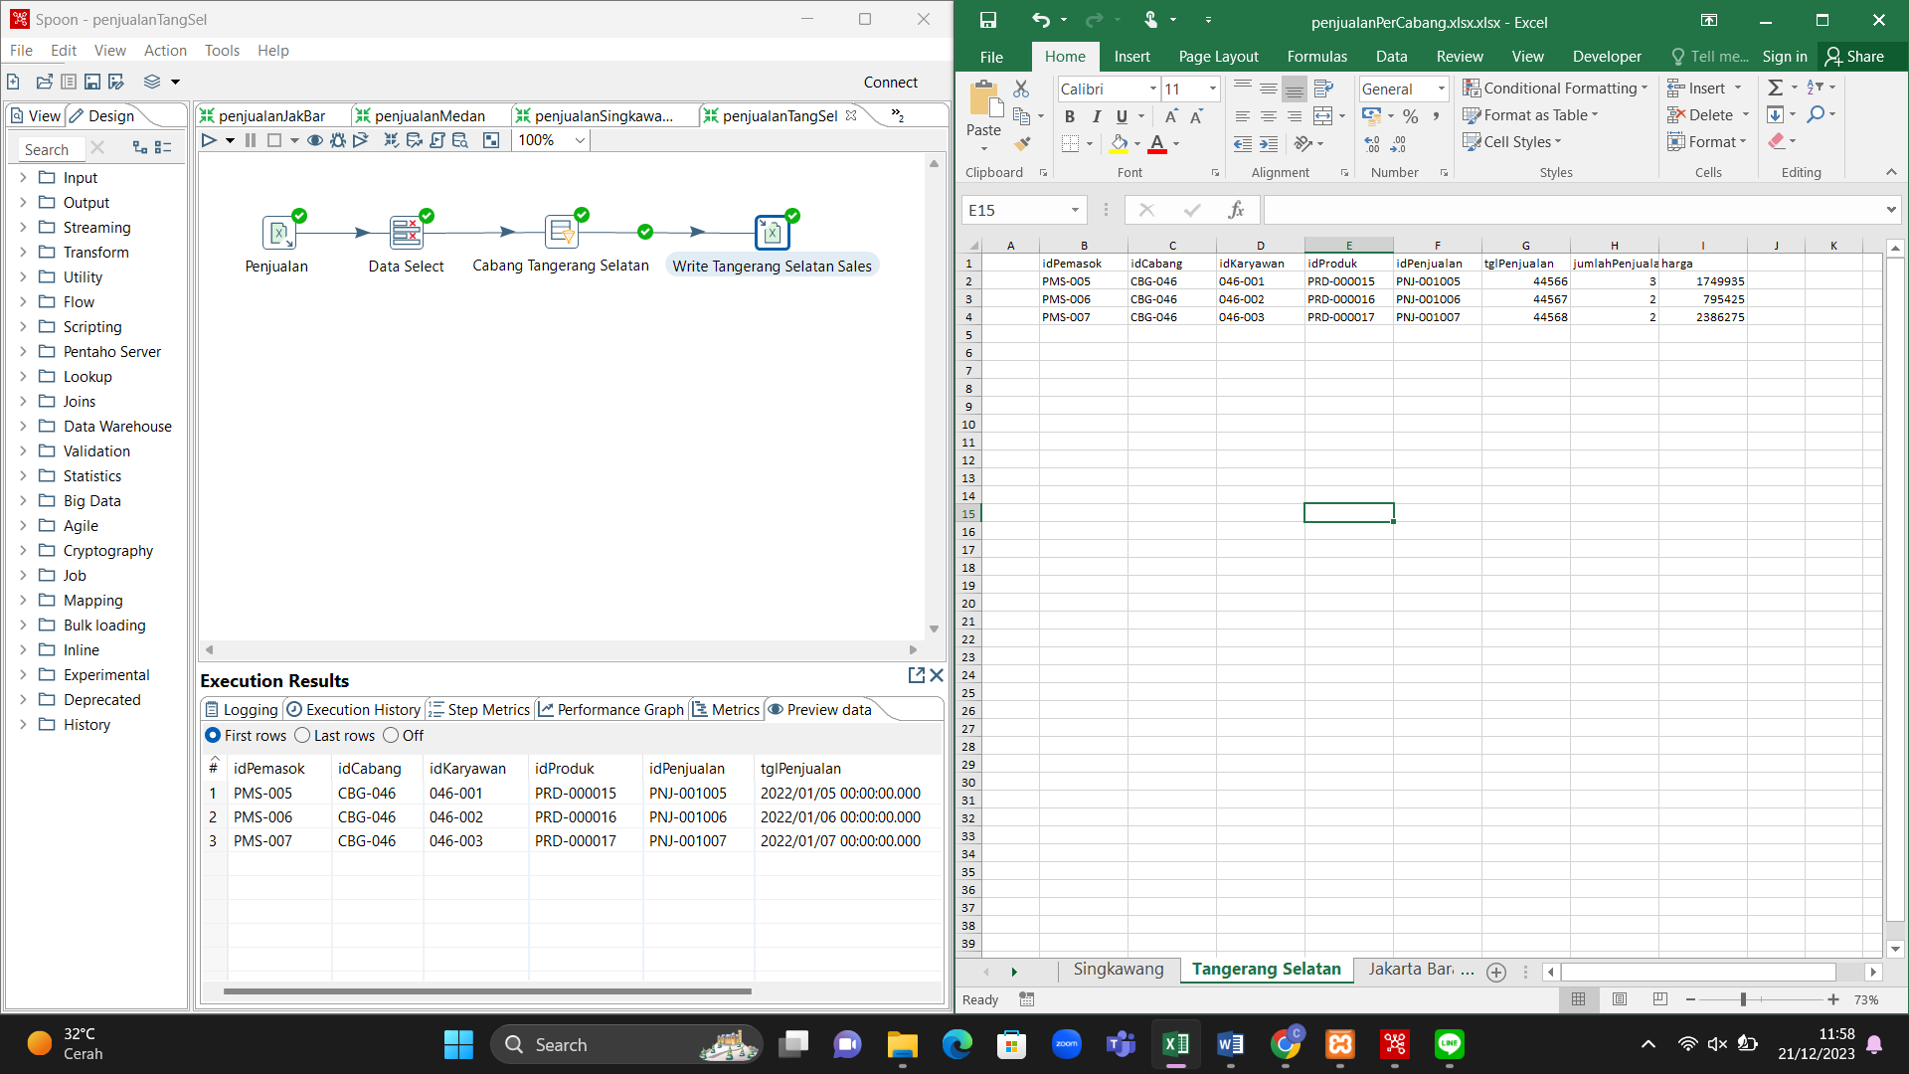

Gambar diatas merupakan gambar dari data penjualan yang dilakukan oleh cabang Tangerang Selatan, dimana hasilnya cabang Tangerang Selatan telah melakukan tiga transaksi penjualan dan hasilnya pun berhasil masuk ke dalam file excel penjualanPerCabang pada Sheet Tangerang Selatan.

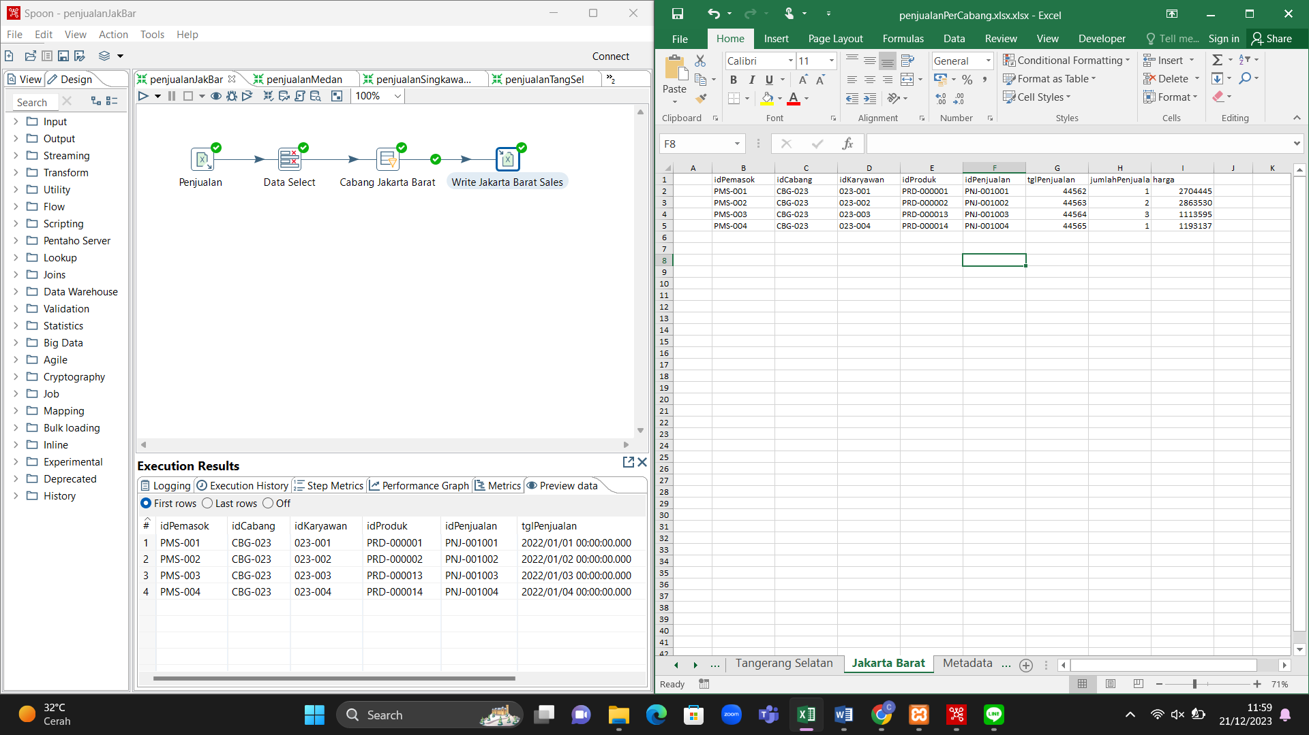

Gambar diatas merupakan gambar dari data penjualan yang dilakukan oleh cabang Jakarta Barat, dimana hasilnya cabang Jakarta Barat telah melakukan empat transaksi penjualan dan hasilnya pun berhasil masuk ke dalam file excel penjualanPerCabang pada Sheet Jakarta Barat.

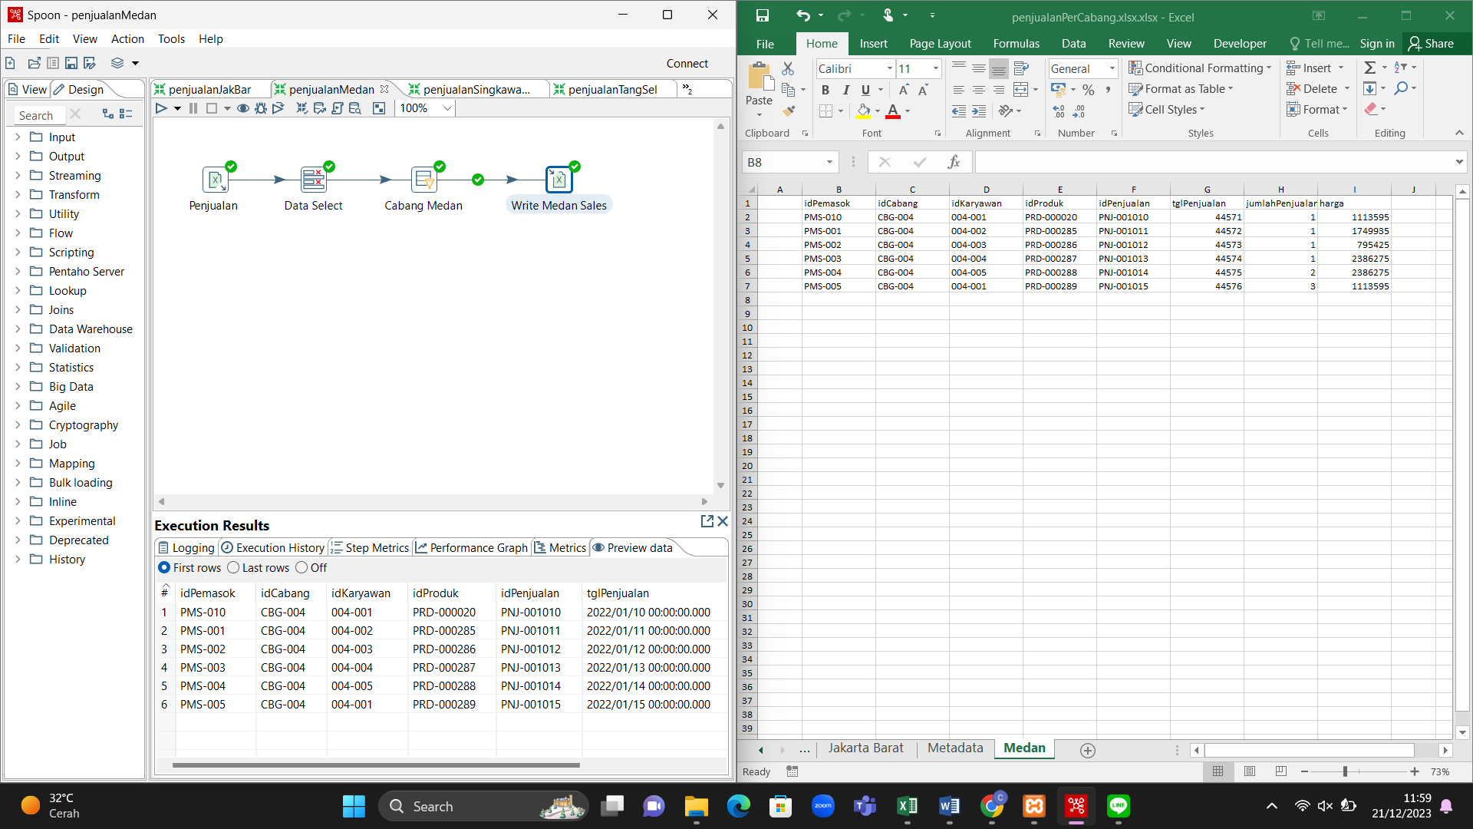

Gambar diatas merupakan gambar dari data penjualan yang dilakukan oleh cabang Medan, dimana hasilnya cabang Medan telah melakukan enam transaksi penjualan dan hasilnya pun berhasil masuk ke dalam file excel penjualanPerCabang pada Sheet Medan.

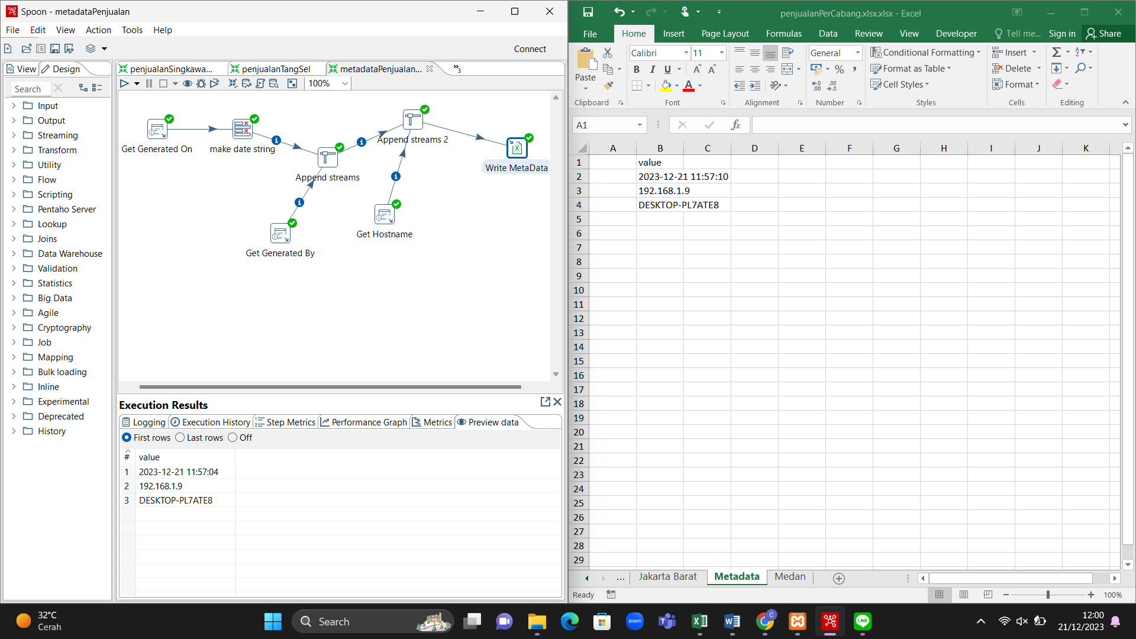

Gambar diatas merupakan gambar dari metadata yang menunjukkan waktu dari data-data sebelumnya telah berhasil diinput.

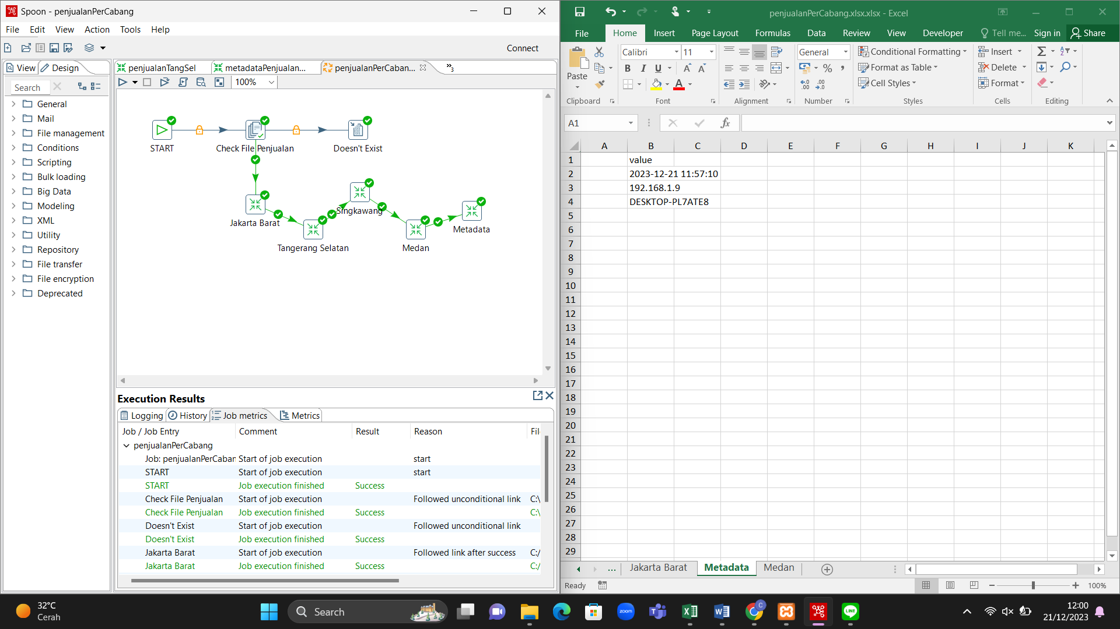

Kemudian, proses ETL yang telah dibuat akan digabungkan dan dijalankan dengan menggunakan fitur job dari PDI itu sendiri. Hasilnya proses ETL di job tersebut berhasil dilakukan.

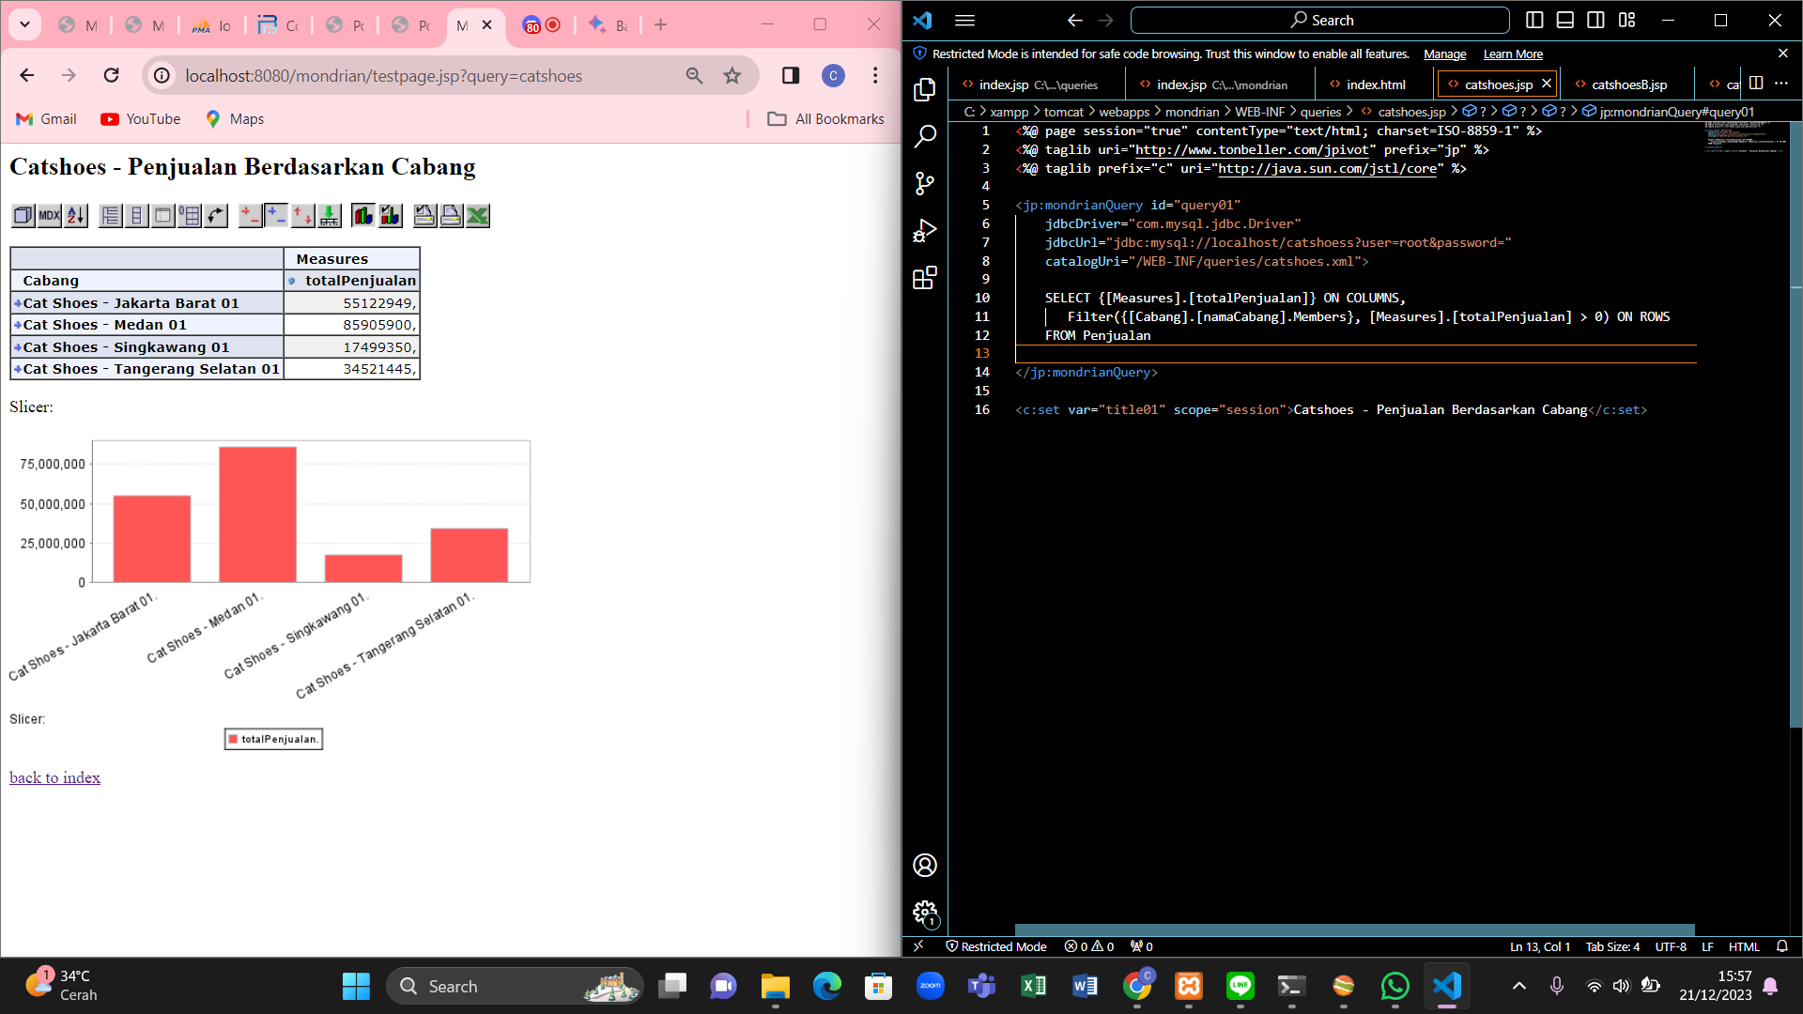

Selanjutnya, visualisasi diatas merupakan visualisasi dari proses ETL yang sudah dilakukan sebagai jawaban dan solusi dari permasalahan pertama. Diagram batang visualiasasi menunjukkan bahwa cabang Cat Shoes – Medan 01 merupakan cabang dengan hasil penjualan tertinggi diantara cabang yang lain. Berdasarkan visualisasi tersebut, perusahaan dapat melakukan analisa dan mengambil keputusan untuk mempertahankan cabang yang penjualannya tinggi dalam beberapa waktu ke depan dan terus memperhatikan perkembangan cabang yang penjualannya rendah untuk mengambil keputusan terkait tetap membuka atau menutup cabang tersebut.

1. **ETL Kedua – Penjualan Setiap Pemasok**

Proses ETL ini dilakukan untuk menyelesaikan permasalahan kedua yaitu masalah terkait dengan pemasok mana yang tertinggi berdasarkan total penjualan produknya. Proses ETL dibuat dengan tujuan menghasilkan informasi yang dapat berguna bagi perusahaan sehingga memudahkan perusahaan dalam mengambil keputusan untuk terus menjalin kerja sama dengan pemasok atau tidak.

Proses ETL dilakukan dengan menggunakan lembar ktr atau transformasi beserta designnya. Proses tersebut dimulai dengan cara mengekstrak Data Penjualan (penjualan.xlsx) ke dalam design input excel. Kemudian data akan di select valuesnya dan disortir berdasarkan idPemasok. Setelah itu, hasil sortir akan masuk ke dalam excel penjualanPerPemasok sesuai dengan nama Sheet Pemasok masing-masing.

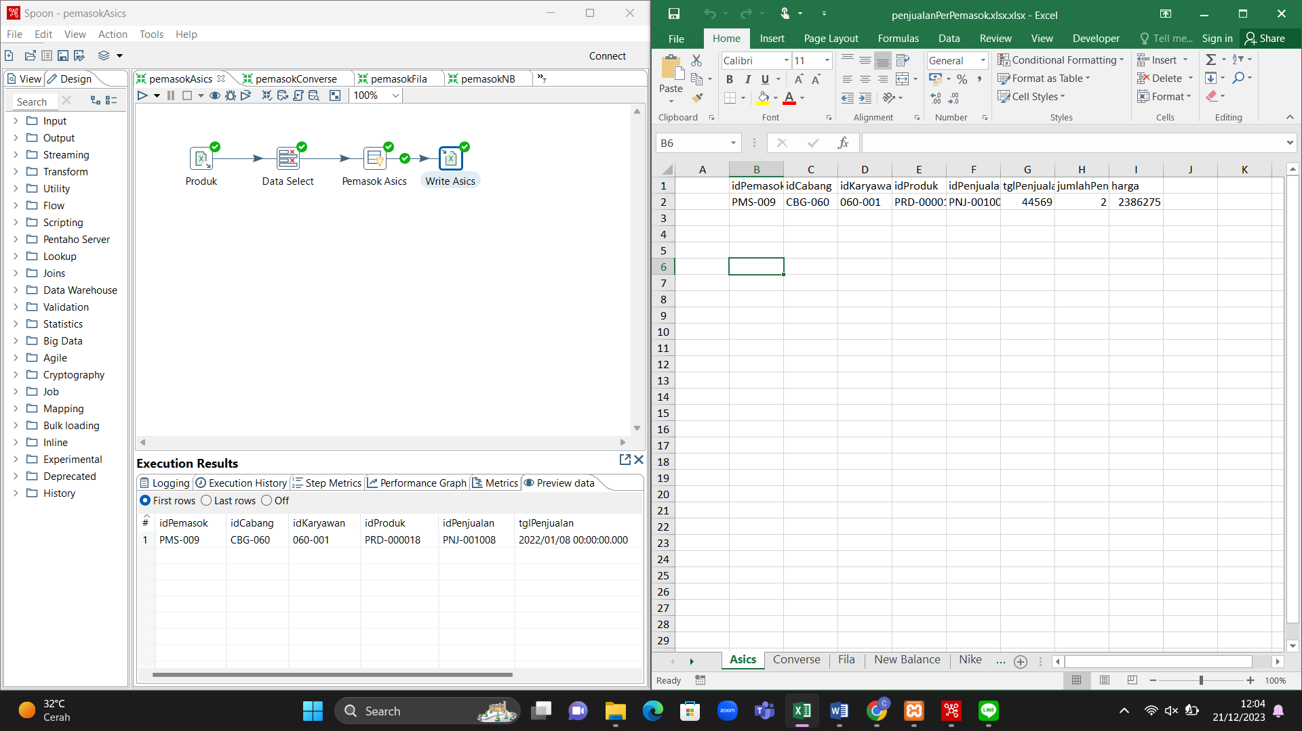

Gambar diatas merupakan gambar dari data penjualan yang dilakukan, dimana hasilnya produk pemasok Asics telah berhasil dijual sebanyak satu kali transaksi penjualan dan hasilnya pun berhasil masuk ke dalam file excel penjualanPerPemasok pada Sheet Asics.

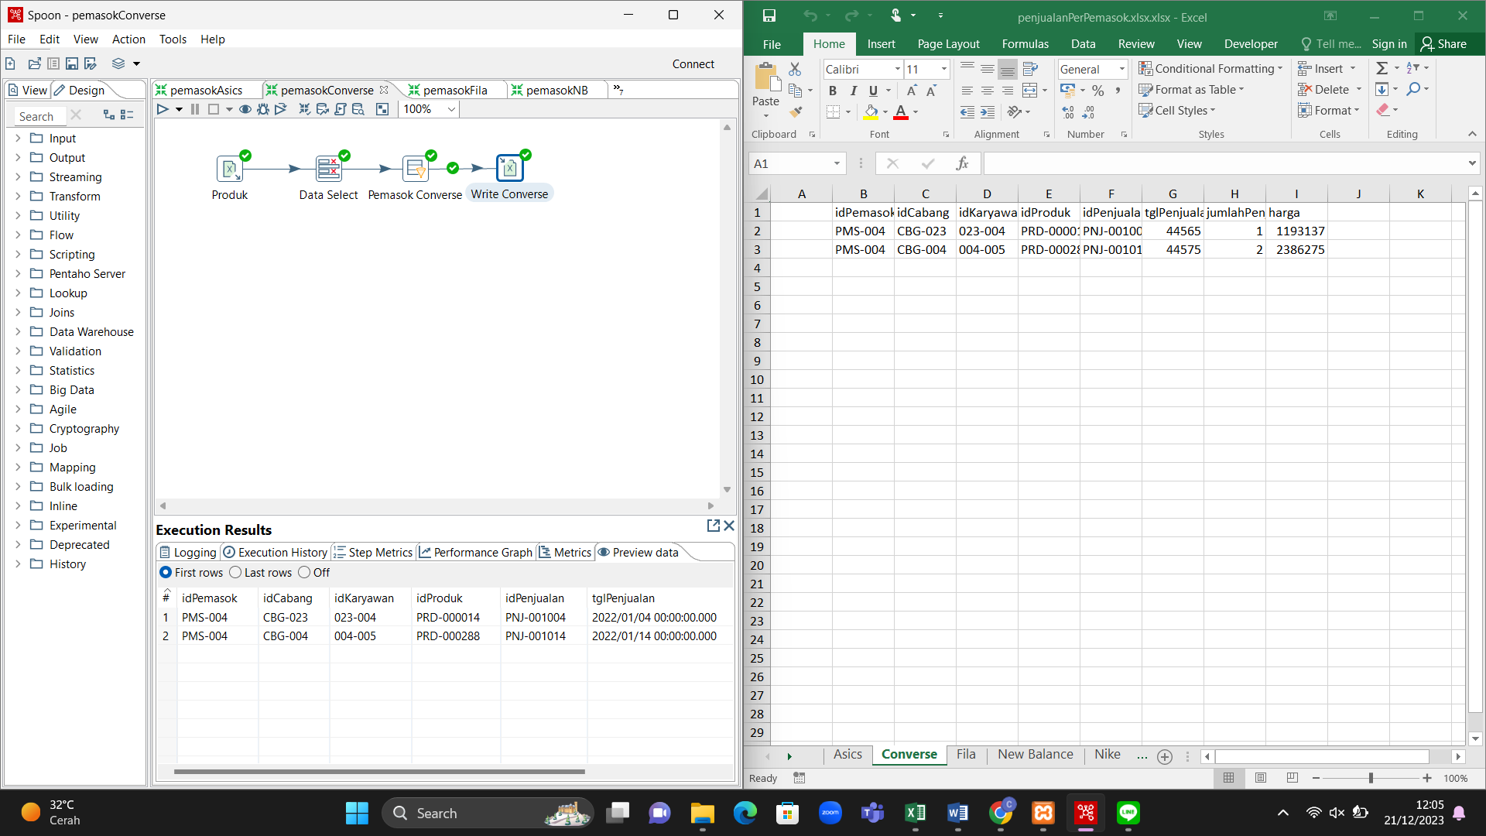

Gambar diatas merupakan gambar dari data penjualan yang dilakukan, dimana hasilnya produk pemasok Converse telah berhasil dijual sebanyak dua kali transaksi penjualan dan hasilnya pun berhasil masuk ke dalam file excel penjualanPerPemasok pada Sheet Converse.

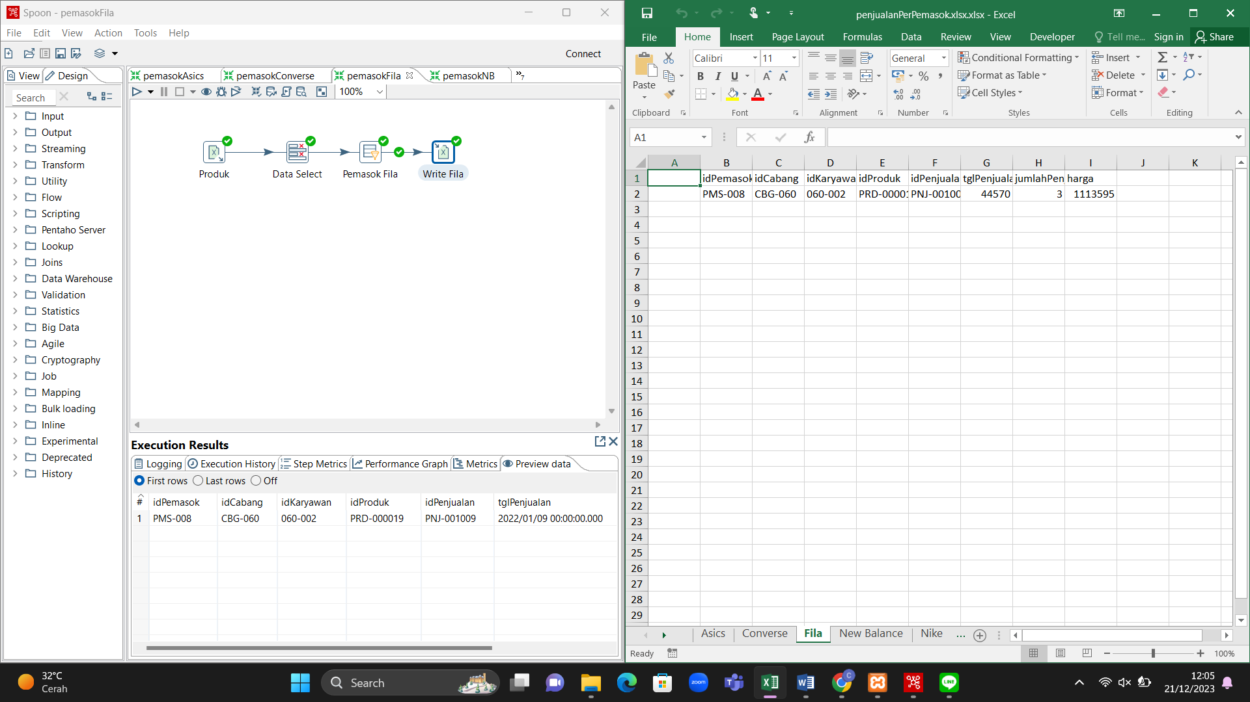

Gambar diatas merupakan gambar dari data penjualan yang dilakukan, dimana hasilnya produk pemasok Fila telah berhasil dijual sebanyak satu kali transaksi penjualan dan hasilnya pun berhasil masuk ke dalam file excel penjualanPerPemasok pada Sheet Fila.

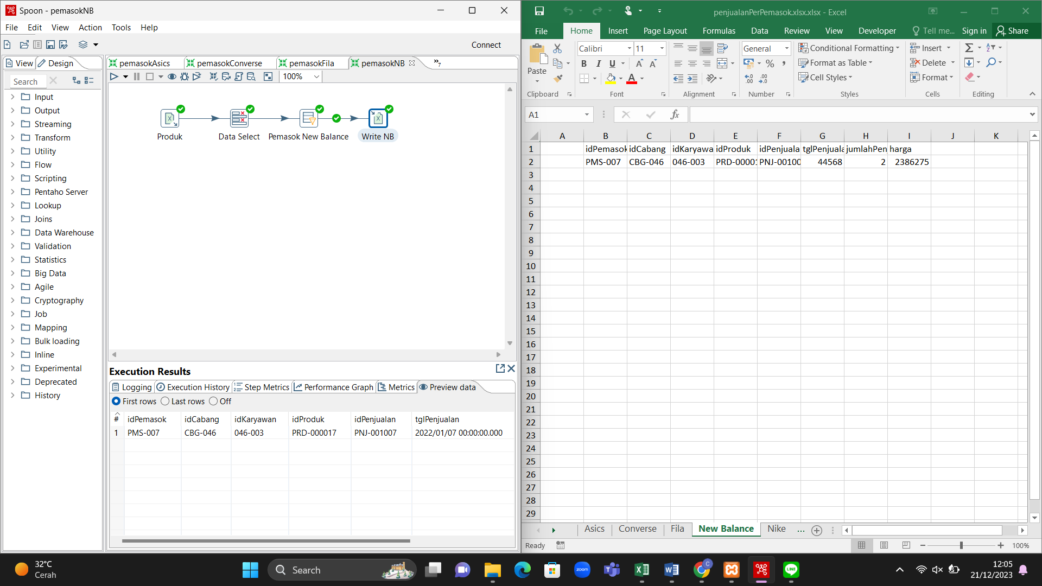

Gambar diatas merupakan gambar dari data penjualan yang dilakukan, dimana hasilnya produk pemasok New Balance telah berhasil dijual sebanyak satu kali transaksi penjualan dan hasilnya pun berhasil masuk ke dalam file excel penjualanPerPemasok pada Sheet New Balance.

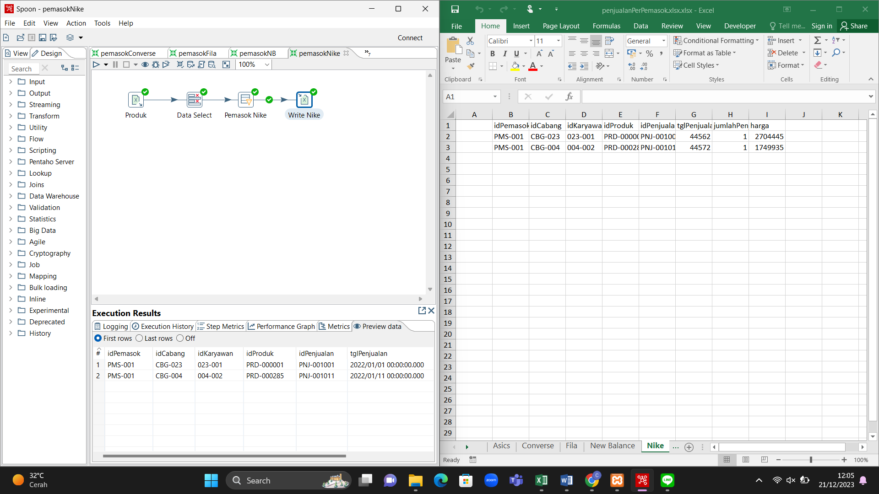

Gambar diatas merupakan gambar dari data penjualan yang dilakukan, dimana hasilnya produk pemasok Nike telah berhasil dijual sebanyak dua kali transaksi penjualan dan hasilnya pun berhasil masuk ke dalam file excel penjualanPerPemasok pada Sheet Nike.

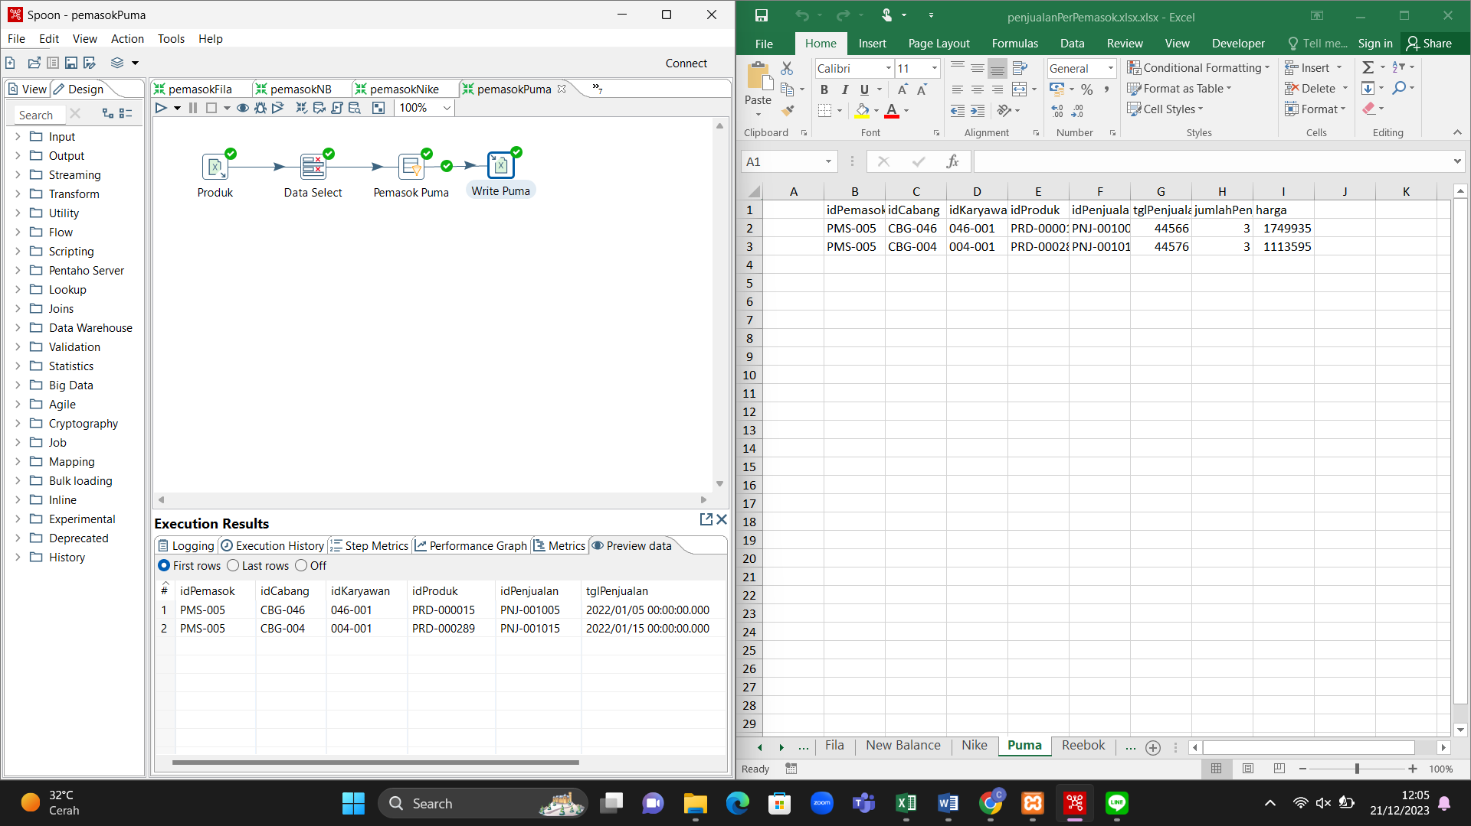

Gambar diatas merupakan gambar dari data penjualan yang dilakukan, dimana hasilnya produk pemasok Puma telah berhasil dijual sebanyak dua kali transaksi penjualan dan hasilnya pun berhasil masuk ke dalam file excel penjualanPerPemasok pada Sheet Puma.

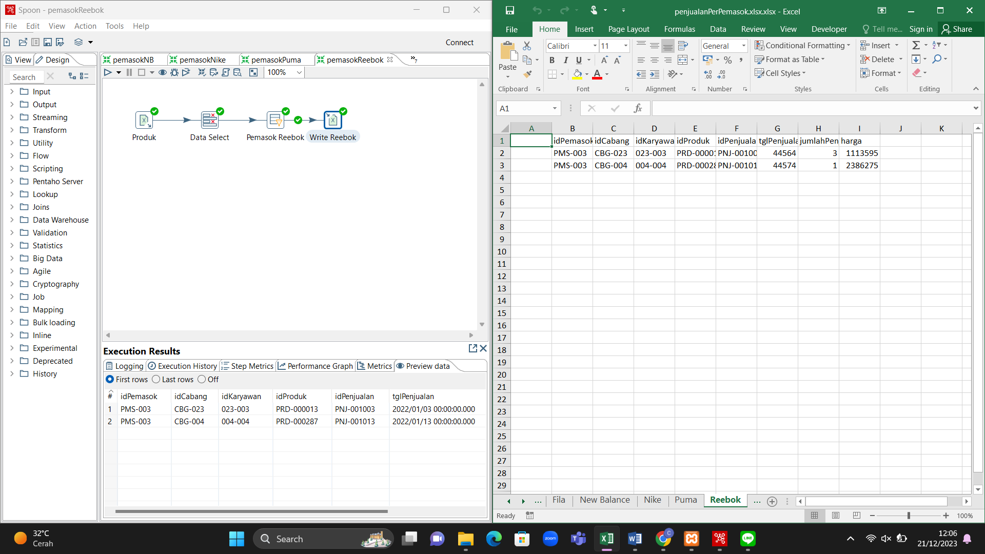

Gambar diatas merupakan gambar dari data penjualan yang dilakukan, dimana hasilnya produk pemasok Reebok telah berhasil dijual sebanyak dua kali transaksi penjualan dan hasilnya pun berhasil masuk ke dalam file excel penjualanPerPemasok pada Sheet Reebok.

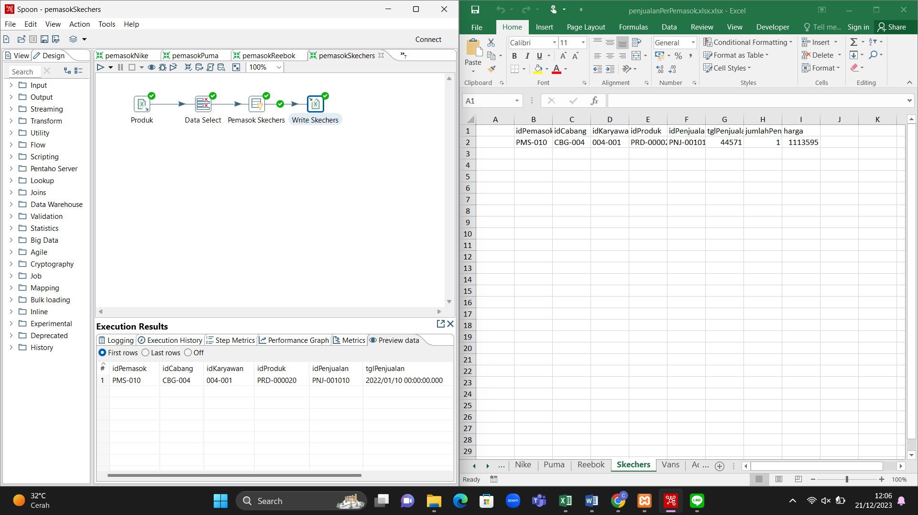

Gambar diatas merupakan gambar dari data penjualan yang dilakukan, dimana hasilnya produk pemasok Skechers telah berhasil dijual sebanyak satu kali transaksi penjualan dan hasilnya pun berhasil masuk ke dalam file excel penjualanPerPemasok pada Sheet Skechers.

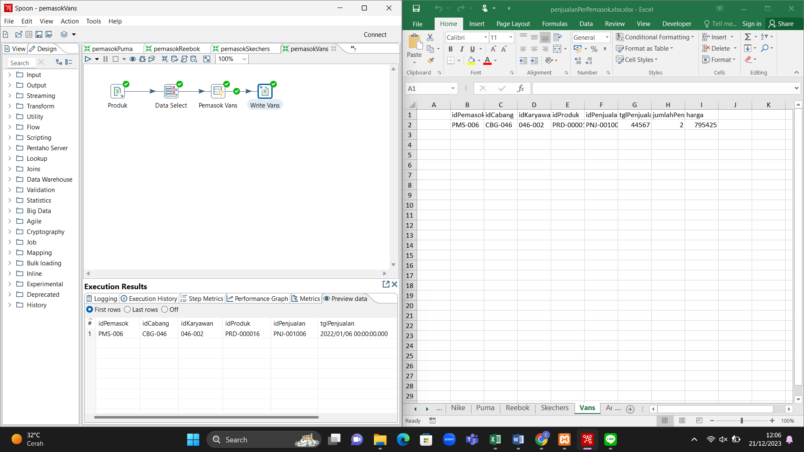

Gambar diatas merupakan gambar dari data penjualan yang dilakukan, dimana hasilnya produk pemasok Vans telah berhasil dijual sebanyak satu kali transaksi penjualan dan hasilnya pun berhasil masuk ke dalam file excel penjualanPerPemasok pada Sheet Vans.

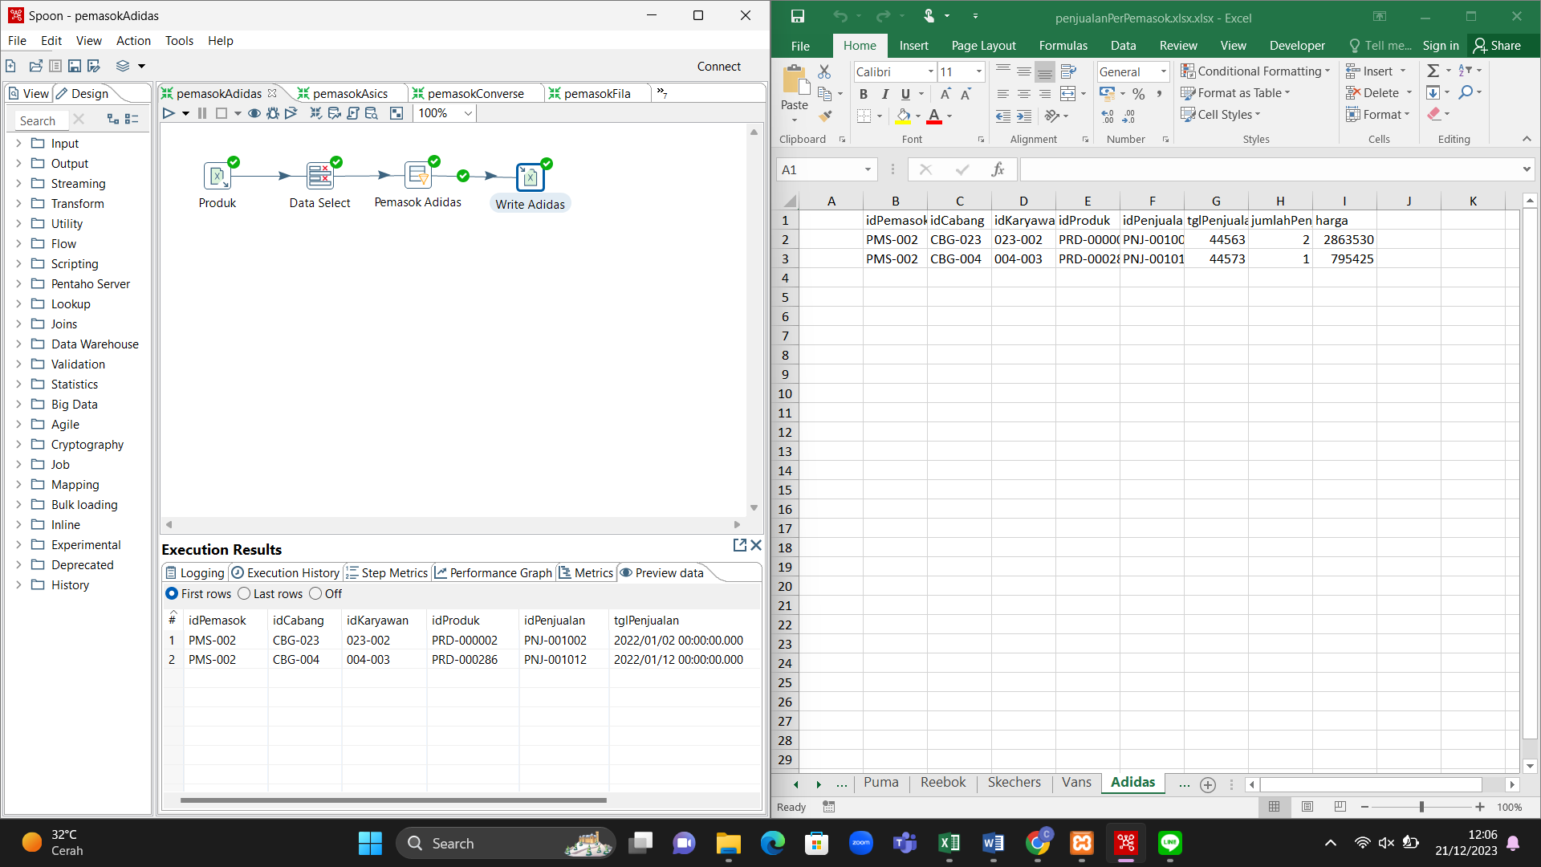

Gambar diatas merupakan gambar dari data penjualan yang dilakukan, dimana hasilnya produk pemasok Adidas telah berhasil dijual sebanyak dua kali transaksi penjualan dan hasilnya pun berhasil masuk ke dalam file excel penjualanPerPemasok pada Sheet Adidas.

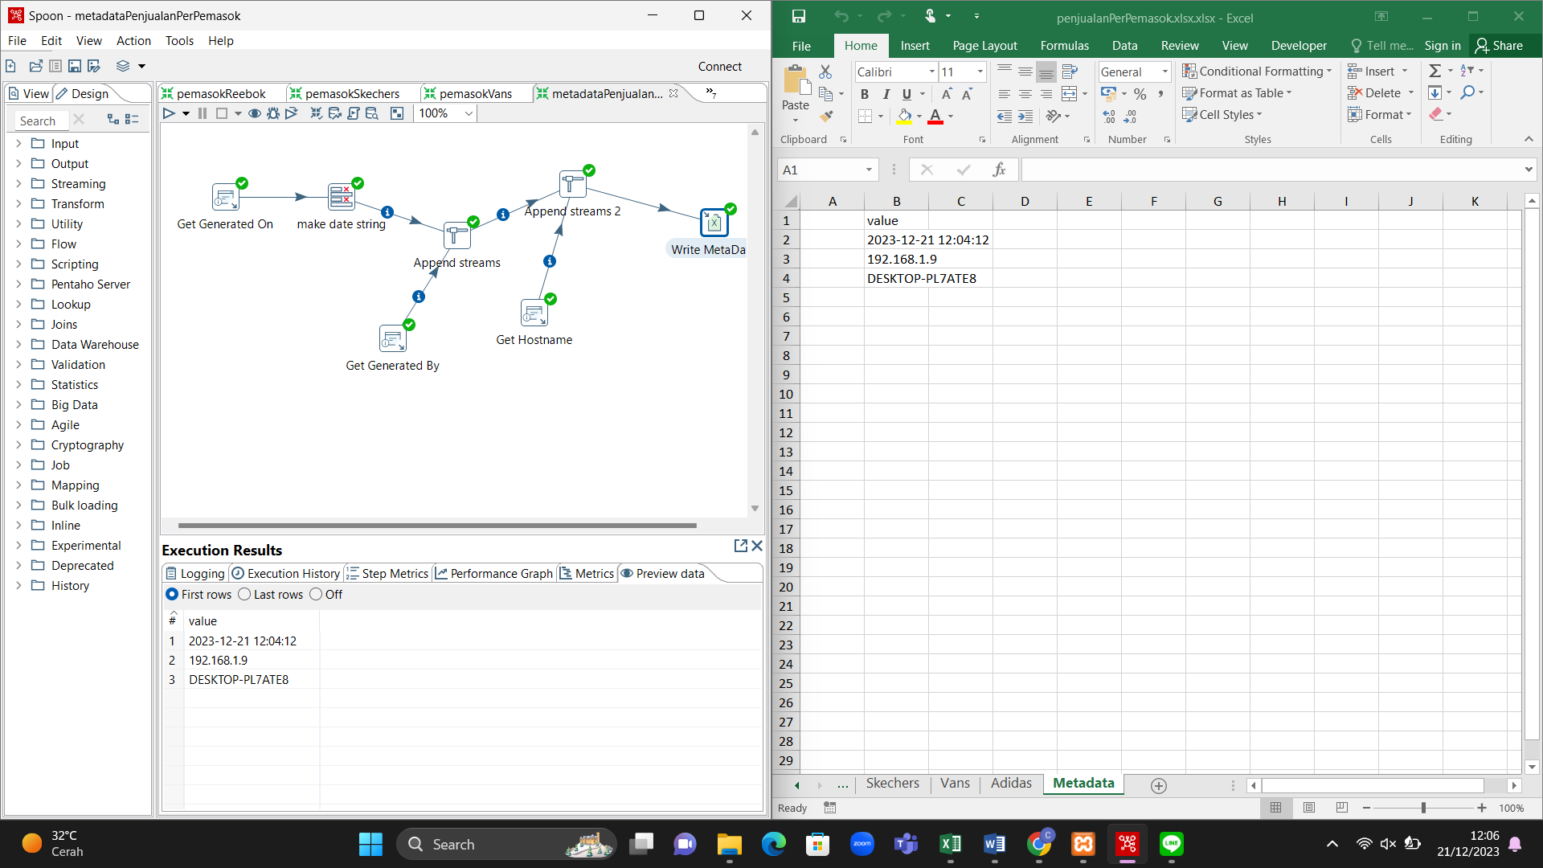

Gambar diatas merupakan gambar dari metadata yang menunjukkan waktu dari data-data sebelumnya telah berhasil diinput.

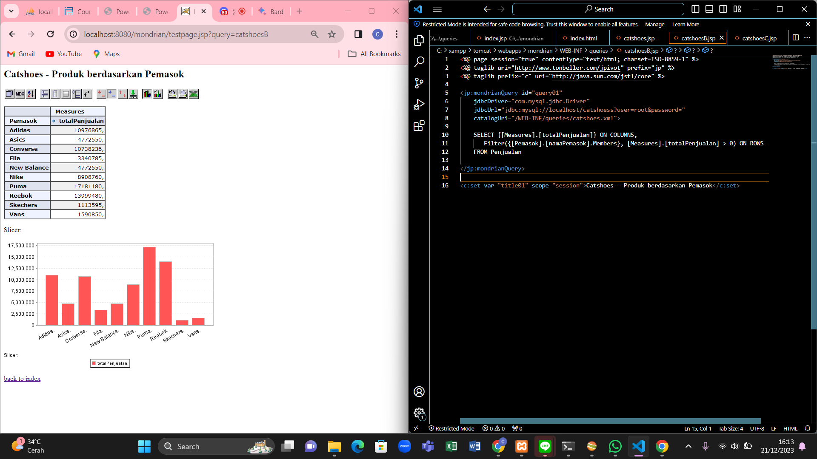

Selanjutnya, visualisasi diatas merupakan visualisasi dari proses ETL yang sudah dilakukan sebagai jawaban dan solusi dari permasalahan kedua. Diagram batang visualiasasi menunjukkan bahwa pemasok sepatu Puma merupakan pemasok dengan catatan produk terjual tertinggi berdasarkan total penjualannya. Berdasarkan visualisasi tersebut, perusahaan dapat melakukan analisa dan mengambil keputusan untuk mempertahankan kerja sama dengan pemasok yang penjualannya tinggi dalam beberapa waktu ke depan dan terus memperhatikan perkembangan penjualan produk pemasok yang rendah untuk mengambil keputusan terkait tetap menjalin atau berhenti menjalin kerja sama dengan pemasok produk tersebut.

1. **ETL Ketiga – Produk Tertinggi berdasarkan Penjualan**

Proses ETL ini dilakukan untuk menyelesaikan permasalahan ketiga yaitu masalah terkait produk apa yang paling banyak terjual berdasarkan total penjualannya. Proses ETL dibuat dengan tujuan menghasilkan informasi yang dapat berguna bagi perusahaan sehingga memudahkan perusahaan dalam mengambil keputusan untuk menambah stok atau berhenti mengambil produk tersebut.

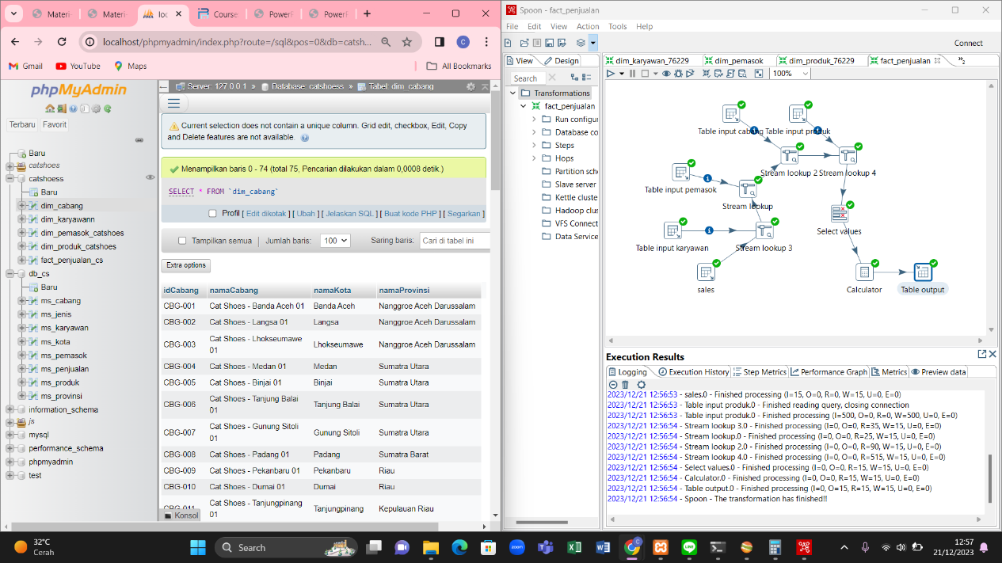

Proses ETL dilakukan dengan menggunakan lembar ktr atau transformasi beserta designnya. Proses tersebut dimulai dengan mengambil atau ekstrak data dari empat dimensi yang telah ada yaitu dimensi karyawan, cabang, pemasok, dan produk ke dalam Table Input. Selanjutnya, tabel input akan di-*lookup*-kan sehingga dapat dipilih dan masuk ke dalam select values. Lalu, setelah dipilih, atribut harga dan jumlahPenjualan akan ditransformasikan dengan operasi perkalian sehingga menghasilkan kolom atribut totalPenjualan. Setelah selesai, tiap kolom yang sudah dipilih dan dibuat akan masuk ke dalam database fact_penjualan_cs sebagai hasil dari outputnya. Gambar diatas menunjukkan proses ETL dan input hasil ETL ke dalam database yang berhasil.

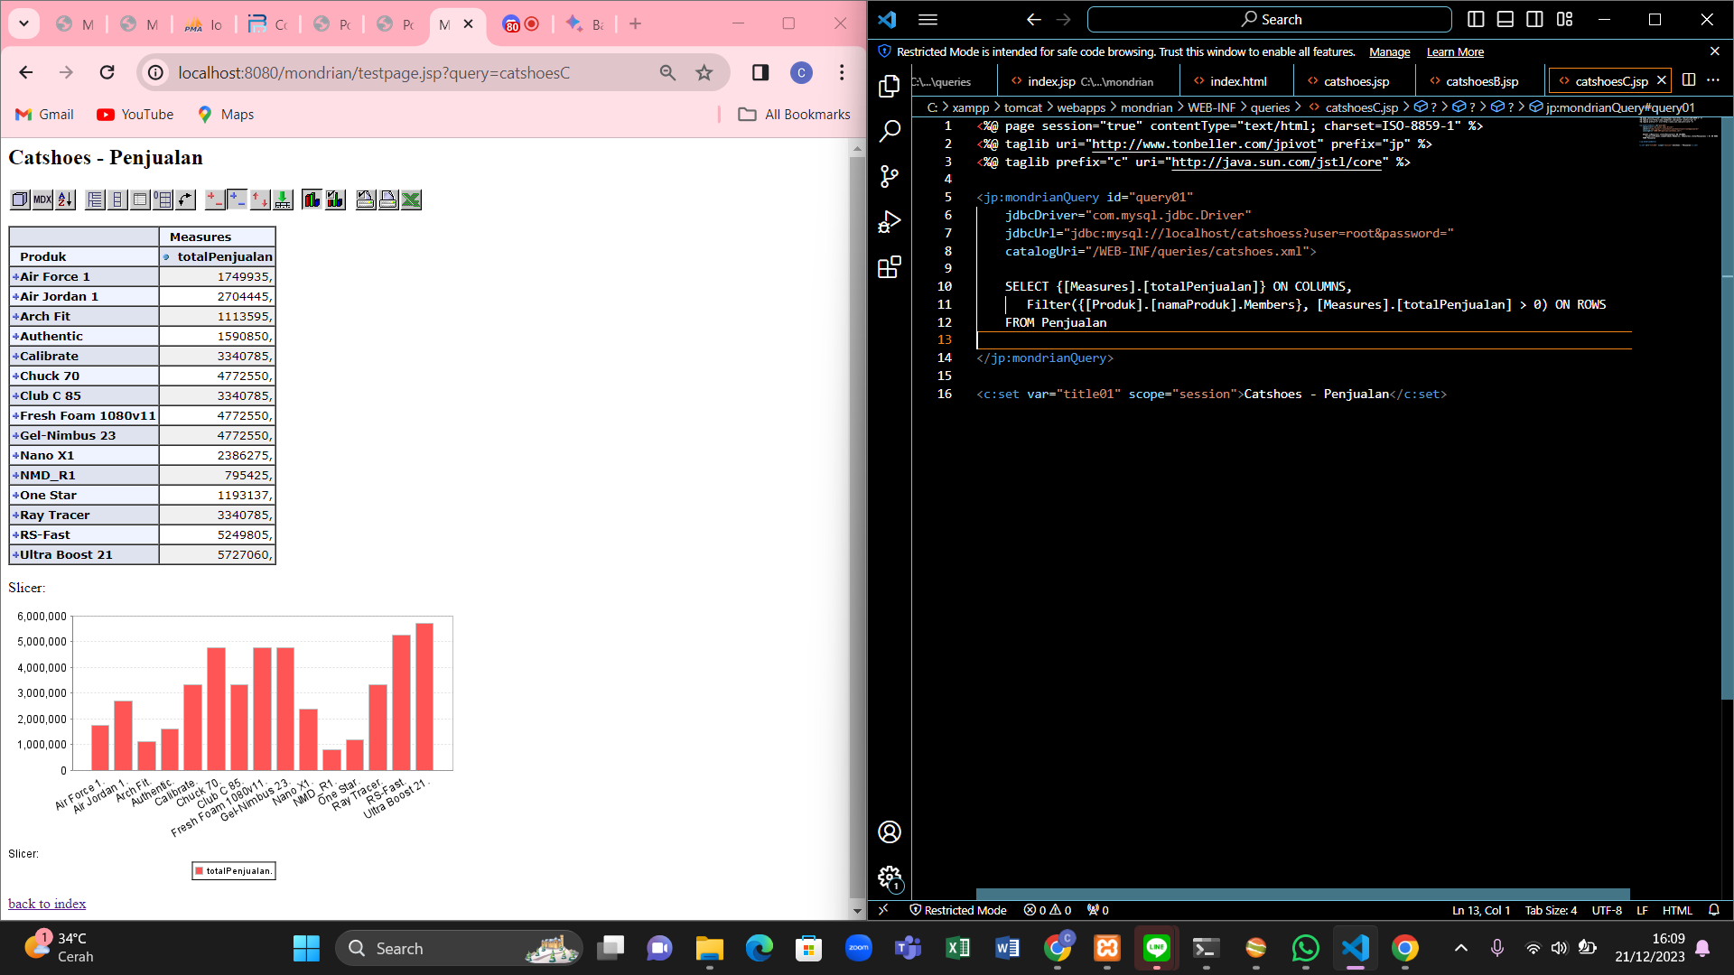

Kemudian, visualisasi diatas merupakan visualisasi dari proses ETL yang sudah dilakukan sebagai jawaban dan solusi dari permasalahan ketiga. Diagram batang visualiasasi menunjukkan bahwa produk Ultra Boost 21 merupakan produk yang paling tinggi penjualannya berdasarkan total Penjualan yang telah dilakukan. Berdasarkan visualisasi tersebut, perusahaan dapat melakukan analisa dan mengambil keputusan untuk mempertahankan produk yang penjualannya tinggi dalam beberapa waktu ke depan dan terus memperhatikan perkembangan produk yang penjualannya rendah untuk mengambil keputusan terkait tetap mempertahankan atau berhenti menjual produk tersebut.

**Kesimpulan**

Penerapan data warehouse dalam perusahaan IS545 – *Data Warehouse* sangat memudahkan perusahaan dalam mengambil keputusan berdasarkan ketiga hasil dan pembahasan yang sudah dilakukan. Visualisasi yang menggunakan Mondrian membuat pihak perusahaan menjadi lebih mengetahui secara detail cabang yang paling banyak melakukan transaksi penjualan adalah cabang Medan 01, produk pemasok yang paling tinggi tingkat penjualannya berasal dari pemasok Puma, dan produk yang paling laris adalah sepatu Ultra Boost 21. Berdasarkan pengetahuan yang telah diketahui, perusahaan dapat menetapkan keputusan dan kebijakan yang lebih baik lagi sehingga dapat berdampak pada kemajuan perusahaan IS545 – *Data Warehouse*.

**Ucapan Terima Kasih**

Peneliti mengucapkan terima kasih atas pembelajaran dan dukungan berharga yang diterima dari dosen pengampu mata kuliah Data Warehouse. Peneliti juga mengucapkan terima kasih yang tulus atas kesempatan pengerjaan jurnal individual yang diberikan. Kesempatan dan dukungan yang berharga akan membentuk pribadi peneliti yang lebih kritis dalam meningkatkan kemampuan dan kualitas penelitian.

**Daftar Pustaka**

Amsari, F. D., Prasetyo, B. H., Pramusinto, W., Utama, G. P., & Anif, M. (2021). Pengamanan File Audio Menggunakan Algoritma Kriptografi Blowfish Dan Pengujian UAT. Prosiding SISFOTEK, 5(1), 262-269.

Batubara, S., Wahyuni, S., Iqbal, M., & Hariyanto, E. (2019, December). Sistem Informasi Perpustakaan Digital Berbasis Web (Studi Kasus: Perpustakaan Kecamatan Medan Belawan). In *Prosiding SiManTap: Seminar Nasional Matematika dan Terapan* (Vol. 1, pp. 145-148).

Batubara, A. N. R., Darus, M. A. R., Putri, S. R., & Ananda, W. (2023). Data Warehouse Model Design PT. Pos Indonesia. Formosa Journal of Computer and Information Science, 2(2), 129-140.

Budiyasari, V. N., Informatika, T., Teknik, F., Nusantara, U., & Kediri, P (2017, Januari). Implementasi Data Mining Pada Penjualan Sepatu Dengan Menggunakan Algoritma Apriori. *vol*, *2*, 1-8.

Marbun, I. R., & Somya, R. (2021). Perancangan Data Warehouse untuk Data Transaksi Penjualan Menggunakan Schema Snowflake Studi Kasus : Online Market Dataset. *Seri Prosiding Seminar Nasional Dinamika Informatika*, *5*(1). http://prosiding.senadi.upy.ac.id/index.php/senadi/article/view/208

Rahadian, R., & Herdiansyah, M. I. (2022). Membangun Model Data Analitik Green Logistik di Toko Pengrajin Batiq Colet Jumputan Tuan Kentang Palembang. Jurnal Mantik, 6(2), 2495-2501.

Ramadhan, H. F. (2022). PENGARUH BUSINESS INTELLIGENCE TERHADAP PERUSAHAAN DALAM PENGAMBILAN KEPUTUSAN: BUSINESS INTELLIGENCE, ARSITEKTUR BI DAN DATA WAREHOUSE (KAJIAN STUDI BUSINESS INTELLIGENCE). *www.dinastirev.org*. https://doi.org/10.31933/jemsi.v3i6.1105

Wahono, S., & Ali, H. (2021). PERANAN DATA WAREHOUSE, SOFTWARE DAN BRAINWARE TERHADAP PENGAMBILAN KEPUTUSAN (LITERATURE REVIEW EXECUTIVE SUPPORT SISTEM FOR BUSINESS). *Jurnal Ekonomi Manajemen Sistem Informasi (JEMSI)*, *3*(2), 225–239. https://doi.org/10.31933/jemsi.v3i2.781

Wahono, P., Mugia, D., Rachman, B., & Widianto, S. R. (2020, February). Integrasi Data Kontak HP Berbasis Kartu SIM Menggunakan Aplikasi atau Platform Lain. In Seminar Nasional Teknologi Komputer & Sains (SAINTEKS) (Vol. 1, No. 1, pp. 44-50).

Wiratama, J. (2023). Improving the Data Management: ETL implementation on data warehouse at Indonesian vehicle insurance industry. *www.ijstm.inarah.co.id*. https://doi.org/10.46729/ijstm.v4i5.936